Министерство образования и науки Российской Федерации

Севастопольский государственный университет

Институт информационных технологий

Кафедра ИС

# ОТЧЁТ

по лабораторной работе №4

ИССЛЕДОВАНИЕ ХАРАКТЕРИСТИК ИМИТАЦИОННОЙ МОДЕЛИ МУЛЬТИПPОГPАММНОЙ ВЫЧИСЛИТЕЛЬНОЙ СИСТЕМЫ

Выполнил:

ст. гр. ИС/б-21-2-о

Мовенко К. М.

Проверил:

Хохлов В.В.

Севастополь

2024

# ЦЕЛЬ РАБОТЫ

Исследование технологии динамического моделирования на примере имитационной модели мультипрограммной вычислительной системы.

# ЗАДАНИЕ

1. Создать аналитическую модель описанной системы в форме сети Петри;
2. Создать имитационную модель в среде AnyLogic с использованием библиотеки моделирования процессов;
3. Создать имитационную модель в среде AnyLogic на основе сети Петри;

# ХОД РАБОТЫ

В процессе модификации модели были модифицированы представленные ниже блоки GPSS. Затем был написан исходный модели GPSS (листинг 1).

|  |  |
| --- | --- |
| START 100 | START 150 |
| ASSIGN 1,20 | ASSIGN 1,25 |

Листинг 1 − Исходный код модифицированной модели на языке GPSS

10 *

20 *

30 CPU EQU 5

40 MEMRY STORAGE 10

50 CHAN STORAGE 1

60 JTIME TABLE M1,1000,500,20

70 DISK STORAGE 4

80 EXPN FUNCTION RN1,C24

0,0/.1,.104/.2,.222/.3,.355/.4,.509/.5,.69/.6,.915/.7,1.2/.75,1.38/.8,1.6/.84,1.83/

.88,2.12/.9,2.3/.92,2.52/.94,2.81/.95,2.99/.96,3.2/.97,3.5/.98,3.9/.99,4.6/.995,5.3/

.998,6.2/.999,7.0/.9997,8.0/

90 UNIT FUNCTION RN8,D4

.25,1/.5,2/.75,3/1,4

100 *

110 *

120 GENERATE 200,FN$EXPN

130 QUEUE JOBQ

140 ENTER MEMRY

150 DEPART JOBQ

160 *

170 ASSIGN 1,25

180 *

190 CYCLE SEIZE CPU

200 ADVANCE 3,1

210 RELEASE CPU

220 *

230 ASSIGN 2,FN$UNIT

240 *

242 TRANSFER ,MTK2

244 MTK1 LEAVE CHAN

246 MTK2 GATE NU P2

250 *

260 ENTER CHAN

262 GATE NU P2,MTK1

270 SEIZE P2

280 LEAVE CHAN

290 ENTER DISK

300 ADVANCE 45,45

310 *

320 ENTER CHAN

330 ADVANCE 25

340 LEAVE CHAN

350 RELEASE P2

360 LEAVE DISK

370 LOOP 1,CYCLE

380 *

390 LEAVE MEMRY

400 TABULATE JTIME

410 TERMINATE 1

420 *

430 START 150

Были сняты измерения на неизменённой и модифицированной моделях (таблица 1).

Исходя из полученных данных можно сделать заключение, что модификация модели ухудшила работу системы в целом, так как среднее время пребывания заявки в системе превышает исходное на 200%.

Был выведен график отношения среднего времени пребывания не модифицированной и модифицированной модели (рисунок 1).

Таблица 1 – Измерения модели

|  |  |  |  |  |  |
| --- | --- | --- | --- | --- | --- |
| **Вариант прогона** | **Значение интенсивности λ, заданий/сек.** | **Среднее время между поступлением заявок, T = 1/λ*1000, мс.** | **Среднее время пребывания заявки н/м, мс.** | **Среднее время пребывания заявки м., мс.** | **%** |
| 1 | 0,1 | 10000 | 1523,210 | 1855,059 | +21,79 |
| 2 | 0,2 | 5000 | 1580,879 | 1988,234 | +25,77 |
| 3 | 1,0 | 1000 | 3125,625 | 3962,255 | +26,77 |
| 4 | 1,5 | 666 | 4141,449 | 12058,890 | +191,18 |
| 5 | 2,0 | 500 | 13700,442 | 25043,979 | +82,80 |
| 6 | 5,0 | 200 | 23708,512 | 46161,601 | +94,70 |

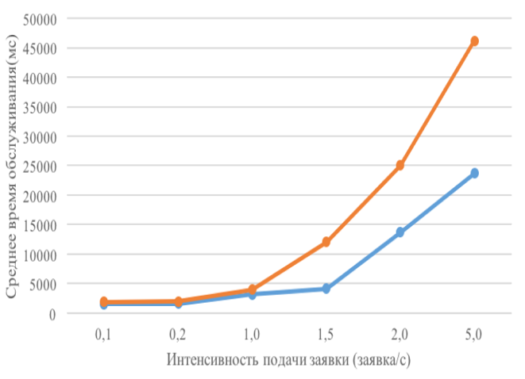

Рисунок 1 – Зависимость среднего времени обслуживания от интенсивности подачи заявок

На рисунках 2-7 продемонстрированы гистограммы распределения среднего времени обслуживания заявок.

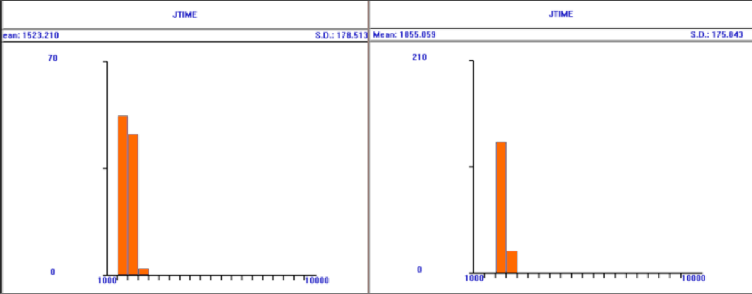

Рисунок 2 – Распределение при T = 20000 мс

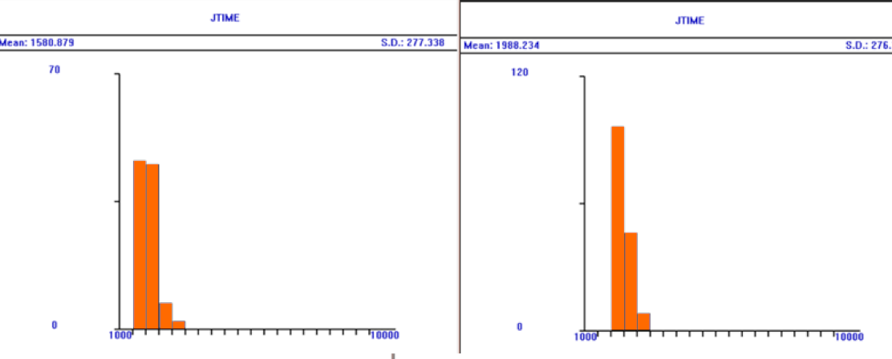

Рисунок 3 – Распределение при T = 10000 мс

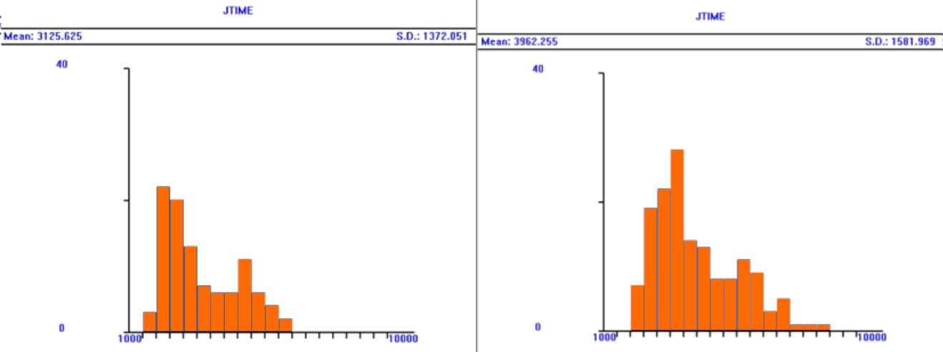

Рисунок 4 – Распределение при T = 5000 мс

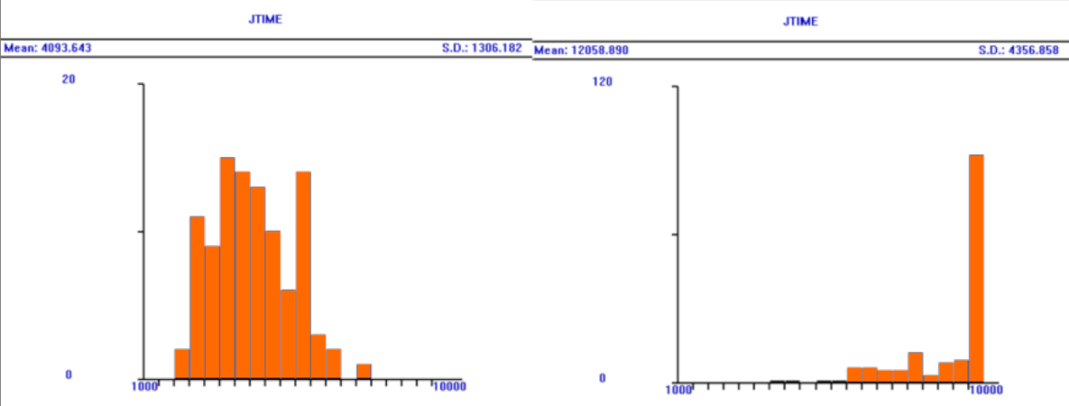

Рисунок 5 – Распределение при T = 1000 мс

Рисунок 6 – Распределение при T = 500 мс

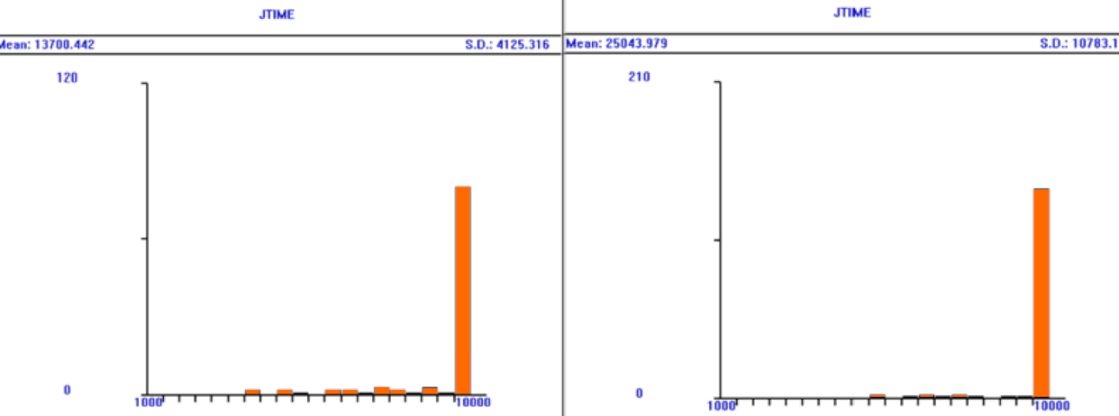

Рисунок 7 – Распределение при T = 250 мс

Для моделирования в среде AnyLogic была построена модель (рисунок 8).

Рисунок 8 − Модель в AnyLogic

Результаты моделирования для исходной и модифицированной моделей соответственно представлены на рисунках 9-14.

Рисунок 9 – Распределение при T = 20000 мс

Рисунок 10 – Распределение при T = 10000 мс

Рисунок 11 – Распределение при T = 5000 мс

Рисунок 12 – Распределение при T = 1000 мс

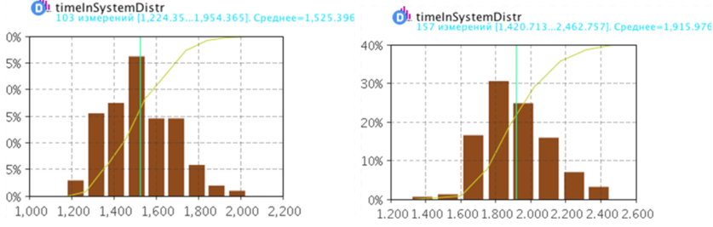

Рисунок 13 – Распределение при T = 500 мс

Рисунок 14 – Распределение при T = 250 мс

В результате моделирования в программе AnyLogic было установлено, что полученные результаты согласуются с результатами, полученными с использованием GPSS, учитывая погрешность. Однако различия в отображении гистограмм обусловлены различиями в масштабе и шаге построения гистограммы. В GPSS эти параметры имеют фиксированные значения, в то время как в AnyLogic они автоматически подбираются для достижения наибольшей информативности.

# ВЫВОД

В ходе работы было проведено исследование технологий имитационного моделирования на примере имитационной модели мультипрограммной вычислительной системы.

При анализе полученных графиков был сделан вывод о существенном ухудшении производительности системы. Практически все параметры, за исключением тех, что связаны с процессором, показали ухудшение.